TERCIE B – ÚKOLY NA 30.3.-3.4.
TERCIE B – DIREKT 1 – LEKTION 9
Üb. 11 – Seite 102 – vypracujte část 3, 4 písemně do sešitů
Kontrola: Üb. 11 – 3. část – durch die Fuβgängerzone, durch den Park, über die Ludwigstraβe, über den Marktplatz, durch das Stadttor, durch die Unterführung, an dem Rathaus vorbei, um die Kirche herum.
4. část – mit der Straβenbahn, mit dem Bus, mit der Linie 12, mit dem Taxi, mit der U-Bahn
Ergänze: am – an der – an der – über die – in den
Wie komme ich zum Café?
- Du musst am
Bahnhof in den
Bus Nummer 147
einsteigen.

- An der Haltestelle
Friedrichstraβe steigst du aus.

- Dort nimmst du die Straβenbahn Linie 12.

- Du musst an der
Haltestelle Universitätsstraβe
aussteigen.

- Dort gehst du über die Straβe,
Dann nach links und so 50 m geradeaus.

Kontrola:
Beschreiben Sie den Weg. Siezen Sie. Popište cestu. Použijte formu vykání.
- mit / U-Bahn / bis /zu / Karlsplatz / fahren
Fahren Sie mit der U-Bahn bis zum Karlsplatz.
- Goethestraβe / überqueren
Überqueren Sie die Goethestraβe.
- an / Kreuzung / geradeaus / gehen
Gehen Sie an der Kreuzung geradeaus.
- über / Brücke / gehen
Gehen Sie über die Brücke.
- hinter / Brücke / rechts / abbiegen
Biegen Sie hinter der Brücke rechts.
- an / Bahnhof / vorbeigehen
Gehen Sie am Bahnhof vorbei.

TERCIE A,B – ÚKOLY NA 6.4. – 10.4.
TERCIE A, B – DIREKT 1 – LEKTION 9
Hörverstehen: S. 102 – Üb. 12 – Touristen in Lindau. Hör die drei Interview sund ergänze die Tabelle.
Arbeitsbuch : S. 205 – Üb. 11 – Über oder durch? Ergänze.
S. 205 – Üb. 12 – Ergänze die Gespräche.
S. 205 – Üb. 13 – Ergänze die Sätze.

Orientierung in der Stadt. Wie sagt man das?
Entschuldigung, wie komme ich zum Bahnhof?
Promiňte, kudy se dostanu na nádraží?
Wo gibt es hier einen Geldautomaten?
Kde je tady prosím bankomat?
Ich kenne mich hier nicht gut aus.
Moc se tu nevyznám.
Ich habe mich verirrt.
Ztratil jsem se.
Gehen Sie / fahren Sie an der Kreuzung / Ampel geradeaus.
Na křižovatce / světelné křižovatce běžte / jeďte rovně.
Biegen Sie an der Kreuzung / Ampel rechts / links ab.
Na křižovatce / světelné křižovatce zabočte doprava / doleva.
Gehen Sie / fahren Sie am Bahnhof vorbei.
Běžte / jeďte kolem nádraží.
Gehen Sie / fahren Sie die Straβe entlang.
Běžte / jeďte touto ulicí.
Überqueren Sie die Straβe.
Přejděte na druhou stranu.
Fahren Sie zum Kreisverkehr und nehmen Sie die zweite Ausfahrt.
Jeďte na kruhový objezd a použijte druhý výjezd.
Fahren Sie geradeaus über den Kreisverkehr. Na kruhovém objezdu jeďte rovně.

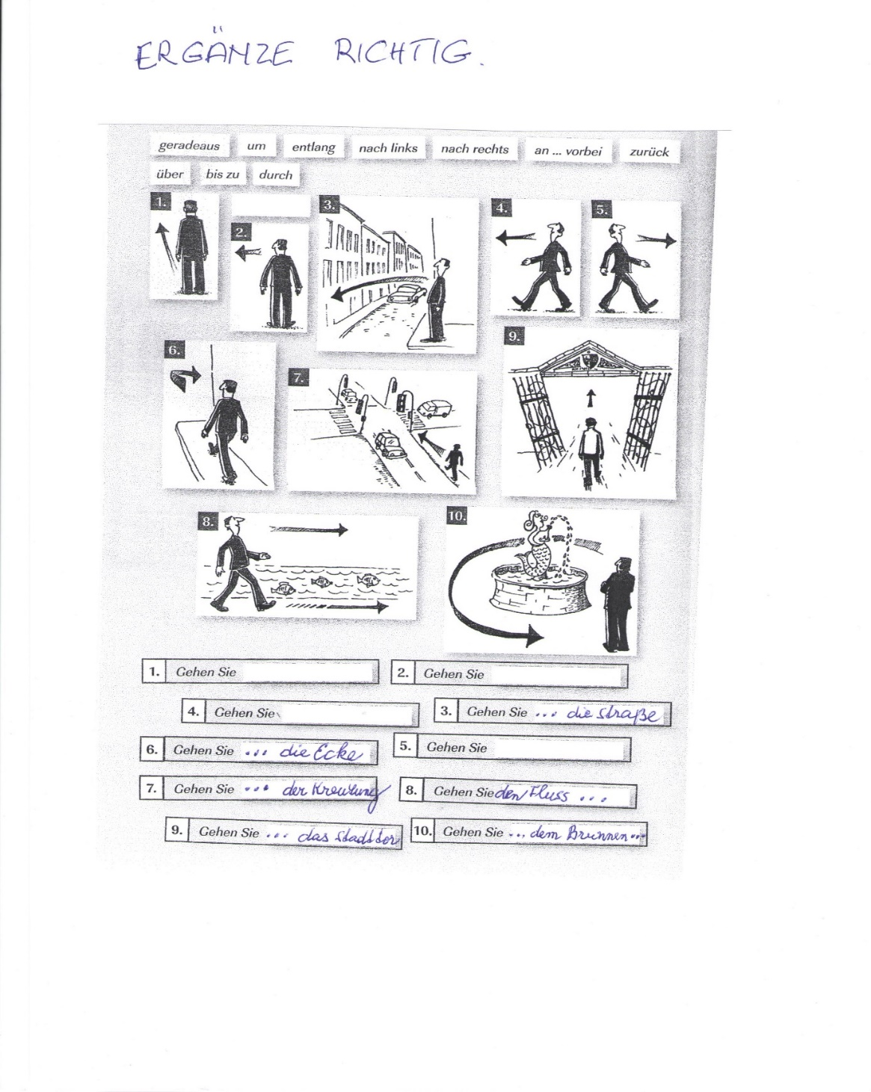

Wegbeschreibung:

Du lädst deinen Freund / deine Freundin zu Besuch ein.
Beschreib schriftlich den Weg.
Zveš svého kamaráda/ svou kamarádku na návštěvu.
Popiš písemně cestu.

Wie komme ich zu deinem Haus/ …?
Du musst mit …fahren, …, dann gehst du …

Wegbeschreibung. Bitte per E-Mail an zahnas@gymkrom.cz
bis 13.4. ( Napište na vypracovaný úkol příjmení a třídu ).

